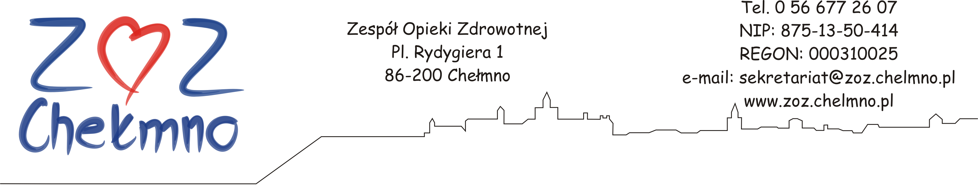
Chełmno, 29.08.2025 r.
N/znak: ZOZ.II/ZP/220/2025

ZMIANA TREŚCI ZAPYTANIA OFERTOWEGO

Zespół Opieki Zdrowotnej w Chełmnie poniżej wyjaśnia treść Zapytania ofertowego sporządzonego w postępowaniu pn.: „Obsługa gospodarcza i techniczna, zaopatrzenie w gazy medyczne w Zespole Opieki Zdrowotnej w Chełmnie”, nr post. 48/2025.

Zamawiający informuje, iż zmienia Załącznik nr 2 do Zapytania ofertowego poprzez zmianę §1 ust. 1 pkt 2 lit. b:

„b) wykonywanie bieżących prac hydraulicznych – i ich dokumentowanie zgodnie z wzorem stanowiącym załącznik nr 2 do umowy”.

Zamawiający zmienia ust. 7 Zapytania ofertowego na następujące brzmienie:

„Ofertę zawierającą żądane informacje proszę złożyć do dnia 29.08.2025 r. do godziny 13:00”.
Ofertę w postaci skanu zapisanego w formacie Portable Document Format (PDF) lub w formie elektronicznej opatrzonej kwalifikowanym podpisem elektronicznym lub w formie elektronicznej opatrzonej podpisem zaufanym lub podpisem osobistym należy przesłać za pomocą poczty elektronicznej na adres: sekretariat@zoz.chelmno.pl
(zaleca się, aby przy wysyłaniu oferty Wykonawca ustawił żądanie potwierdzenia dostarczenia wiadomości)
z dopiskiem: „Oferta do postępowania nr 48/2025”.

